Seglingsföreskrifter för

Piteå Segelsällskaps klubbmästerskap 2024.

Tävling: Klubbmästerskapet 2024.
Datum: 17-18 augusti 2024
Arrangör: Piteå Segelsällskap

1 Regler
1.1 Kappseglingarna genomförs enligt Kappseglingsreglerna 2021-2024 (KSR) Appendix S1.

1.2 SRS systemets regler gäller.

3 Information till deltagarna
Information till deltagarna anslås på den officiella anslagstavlan som finns vid seglarstugan vid Bondö marina.

5 Signaler visade på land
5.1 Signaler visas på land vid seglarstugan Böndö marina.
5.2 När flagga AP visas i land ersätts ”en minut” i Kappseglingssignal AP med ”tidigast 30 minuter”

6 Tidsprogram
6.1 Program
Två banseglingar är planerade att genomföras under lördagen den 17 augusti.
En distanssegling är planerad att genomföras under söndagen den 18 augusti.
Registrering kan ske fram till 10:00 lördag den 17 augusti.
Skepparmöte kommer att hållas 10:00 lördag den 17 augusti.
Tid för första banseglingens varningssignal är tidigast 11:55
En ny varningssignal kommer att ges ca 15 min efter att sista båt har gått i mål.
Registrering till distansseglingen kan göras både lördag och söndag.
Skepparmöte kommer att hållas 10:00 söndag den 18 augusti.
Tid för varningssignal för söndagens distanssegling kommer att ges tidigast 11:55.

7 Klassflaggor och
7.1 Kölbåtar SRS, en gemensam klass.
Klass/start Signalflagga W

8 Kappseglingsområde
8.1 Kappseglingarna genomförs vid Bondö marinas norra eller södra sida.

9 Banan
9..1 Banseglingens bana är en kryss-läns-bana som seglas två varv. Banan har två lovartsmärken och bägge märkena rundas om babord.
9.2 Banseglingen genomförs på en kryss/länsbana med två kryssmärken som rundas om babord ( se banskiss ),banan seglas två varv.
Distansseglingens bana anslås vid söndagens skepparmöte. Seglingens längd kommer att vara ca.10 – 15m lång.

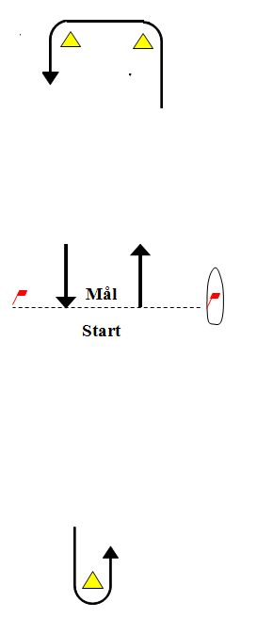

10. Märken
10.1 Rundningsmärkena är gula tetror.

11. Starten
11.1 Startlinjen är en linje mellan två flaggmärken.

12. Mållinje
12.1 Mållinjen är en linje mellan två flaggmärken.

14. Tidsbegränsning
14.1 Maximitiden är den tid som första båt i mål behöver för att hålla en medelfart på 2 knop.

16. Poängberäkning
16.1 Två banseglingar och en distans kappsegling är planerade och alla tre räknas.
För att klubbmästerskapet skall räknas som genomfört, skall en segling genomföras.

22. Priser
22.1 Inga priser med beskattnigsbart värde kommer att delas ut.

22.3 Priser lämnas endast ut till skeppare eller representant ur samma besättning som deltagit i nämnda kappsegling. Ej uthämtade priser vid prisutdelning 2024-08-18
tillfaller PSS.

